Сотрудники Госавтоинспекции Ленинска-Кузнецкого встретились с учащимися школы №32 и обсудили с ними вопросы безопасности на дорогах
Накануне сотрудники Госавтоинспекции посетили МБОУ "ООШ № 32" города Полысаево, где провели профилактические беседы с детьми по дорожной безопасности.
Полицейские напомнили ребятам алгоритм безопасного перехода через проезжую часть, сделав особый акцент на использовании световозвращающих элементов в темное время суток.
Полицейские также рассказали школьникам о том, что получить водительское удостоверение для управления мопедом можно уже с 16 лет, а для того, чтобы сесть за руль мотоцикла или автомобиля, нужно достичь совершеннолетия. Подросткам объяснили, что для получения права управления следует пройти обучение в автошколе, после чего сдать теоретический и практический экзамены в Госавтоинспекции.
На протяжении встречи дети с большим вниманием слушали инспекторов ГИБДД и задавали интересующие их вопросы.
В конце встречи полицейские и педагоги пожелали детям быть осторожными, внимательными и беречь себя на дороге.
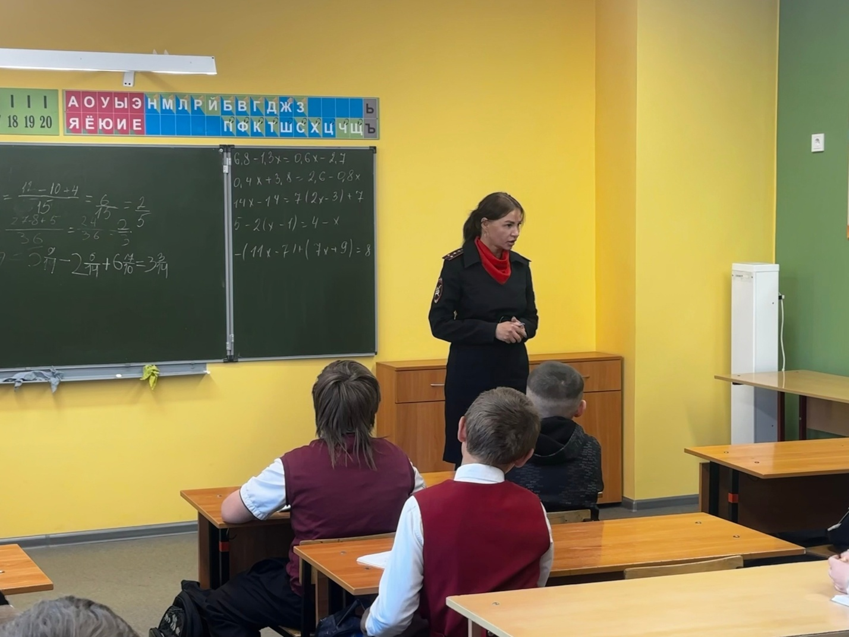
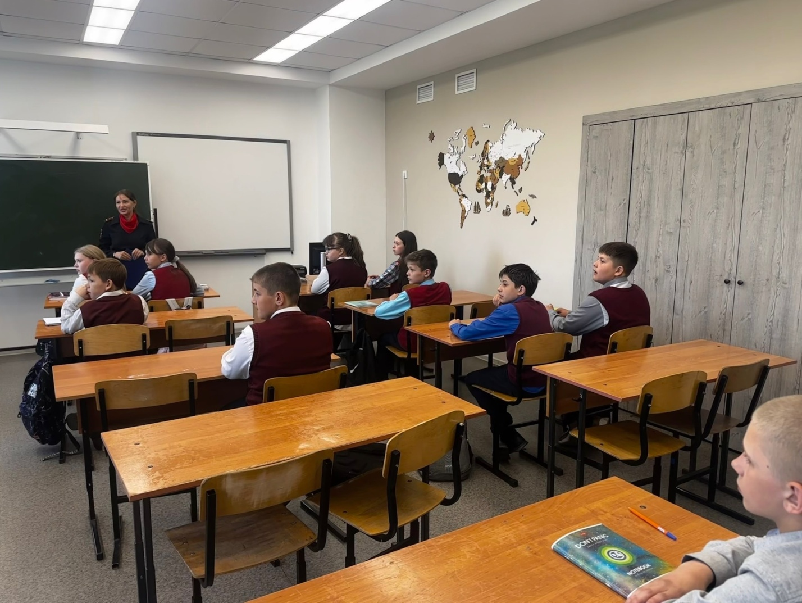
Начальник ОГИБДД
МО МВД России «Ленинск-Кузнецкий»
подполковник полиции А.М. Каличкин

